Ceija Stojka : à la découverte d’une artiste rom et déportée
Connue pour avoir, en 1988, brisé le silence et témoigné dans un livre sur la déportation des Tziganes dans les camps nazis, la peintre rom autrichienne, morte en 2013, laisse une œuvre considérable. Par Florence Aubenas

Dans une vie d’amateur d’art, ça n’arrive qu’une fois et encore, pas toujours : découvrir un artiste, un grand et le révéler au monde. Ce jour d’hiver 2016, Antoine de Galbert, mécène et collectionneur français, cavale à quatre pattes dans un appartement HLM, au comble de l’excitation. Les pièces sont envahies de toiles et de dessins, par centaines, par terre, partout, encerclant le lit, barrant l’entrée, formant des labyrinthes tremblants et hasardeux qui ont colonisé tout l’espace. Il est 10 heures du matin, 11 peut-être, à Floridsdorf, un quartier populaire de Vienne, en Autriche.
Près de la cuisine, Nuna, la maîtresse de maison, a couvert la table de nourriture. Il y a des petits pains, du fromage, plusieurs sortes de jambon, de saucisse, de saucisson. Des œufs aussi et du lait. Avec une régularité d’horloge, Nuna, 55 ans, se relève et, impitoyable, apporte encore d’autres charcuteries, puis des bananes au chocolat, du melon, des chips au paprika. Hodja, son mari, 68 ans, enchaîne les cigarettes avec application, coudes sur la table. Ils vivent des minima sociaux.
Ni l’un ni l’autre n’a essayé de retenir le titre, ni même le nom d’Antoine de Galbert, arrivé tout exprès de Paris. Une fois pour toutes, ils l’ont baptisé « Tony » et le faux air d’Eddie Constantine – qu’ils lui ont trouvé d’emblée – leur semble une carte de visite bien plus convenable que celle de président-fondateur de La Maison rouge, un des lieux d’exposition les plus singuliers et reconnus de Paris pour les arts contemporains.
En fait, Nuna et Hodja Stojka ne peignent ni l’un ni l’autre. On dirait même que tous ces tableaux leur pèsent, à Hodja surtout : ils lui viennent de sa mère, Ceija (prononcez Tchaïa). Hodja se souvient d’elle juste avant sa mort, en 2013, quand il la suppliait : « Tu n’as pas le droit de mourir. Tu ne peux pas me laisser tout seul, je suis trop dépendant de toi. » Et elle s’excusait : « Je t’ai peint des tableaux, il y en a mille peut-être, je te les laisse. » Hodja reprend une cigarette. « Moi, les tableaux ne m’ont jamais intéressé, je ne les ai jamais regardés. Ça m’est égal. J’ai toujours cru que je mourrais avant elle. Elle ne pouvait pas mourir. »
Comment présenter Ceija Stojka ? Une photo la montre dans les années d’après-guerre, rouge à lèvres généreux, regard en coin de pétroleuse, une mule dansant au bout d’un pied : Ceija, radieuse, vend des tapis sur les foires. « Elle était vraiment forte : c’était parfois de faux persans, fabriqués dans une usine belge », s’enthousiasme Nuna. Aussitôt, elle se mord la langue, coup d’œil perplexe vers Hodja : est-ce qu’elle n’en aurait pas trop dit, face à nous autres, les gadjé, les non-Tziganes ?
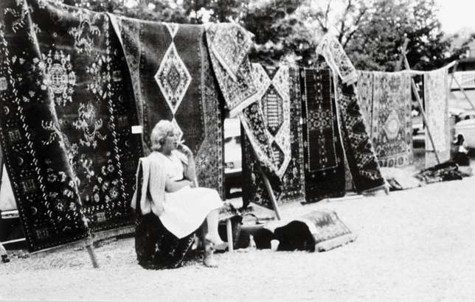.
Les Stojka sont des Roms autrichiens : en 1988, Ceija fut la première rescapée dans le pays à rompre publiquement le silence sur la déportation des Tziganes sous le régime nazi, par des livres d’abord, puis des peintures. La petite vendeuse de tapis, tout à fait autodidacte, commence sa deuxième vie à 56 ans : elle devient un emblème national.
« Aujourd’hui encore, c’est compliqué de présenter son travail. Les gens me disent : “Acheter ça ? Mais ce n’est qu’une Tzigane, qui ne sait pas peindre”. » Moritz Pankok, spécialiste de l’art tzigane
Mais artiste ? Elle-même y pensait-elle ? « Peindre, pour elle, faisait partie de sa mission de témoin. Dans mon souvenir, elle n’a longtemps pas vendu ses tableaux, elle les donnait ou les échangeait contre des couleurs et des pinceaux », se souvient Moritz Pankok, de la galerie berlinoise Kai Dikhas, spécialisée dans les artistes tziganes. Il continue : « Les dernières années, elle devait trois mois de loyer, elle était à l’hôpital sans le sou : j’avais persuadé le Musée de Vienne de faire un geste. Treize toiles ont été achetées. »
Un square de Vienne vient d’être baptisé au nom de Ceija Stojka, mais Pankok vend toujours aussi peu de ses œuvres, voire pas du tout. « Aujourd’hui encore, c’est compliqué de présenter son travail. Les gens me disent : “Acheter ça ? Mais ce n’est qu’une Tzigane, qui ne sait pas peindre”. » Plus de soixante-dix ans après la seconde guerre mondiale, les lieux d’exposition eux-mêmes deviennent de plus en plus compliqués à trouver pour les artistes tziganes, en Hongrie ou en Roumanie, surtout.
Antoine de Galbert, pardon « Tony », s’est toujours décidé à l’instinct. « Je suis un sanguin, dit-il. Mon approche de l’art est souvent intuitive. Il m’arrive de me retrouver seul à aimer des œuvres qui resteront inconnues. Ceija Stojka, elle, a tout pour être reconnue. Elle possède ce talent incroyable de restituer un sentiment ou un parfum, sans avoir appris à dessiner. Quand elle peint un courant d’air, on a froid. La force de l’œuvre est dans cette tension entre la forme – l’art brut – et le fond – ce sujet si tragique. »
Alors que La Maison rouge avait choisi de fermer définitivement – en pleine gloire – au début de 2018, « Tony » a estimé qu’il ne pouvait pas « laisser passer ça » : la fondation sera prolongée de trois mois pour la première grande rétrospective internationale de Ceija Stojka, en partenariat avec Lanicolacheur, compagnie de théâtre dirigée par Xavier Marchand, à l’origine du projet. Ce dernier fonctionne en deux temps : cette année, 70 œuvres vont être exposées du 11 mars au 16 avril à la Friche la Belle-de-Mai, à Marseille, ponctuée d’événements dont la lecture d’un texte de Ceija Stojka, mis en scène par Xavier Marchand.
L’an prochain à Paris, La Maison rouge exposera 175 œuvres, du 23 février au 20 mai. « La surprise a été totale quand on a appris ce calendrier, commente un critique spécialisé. Personne dans le milieu de l’art n’avait entendu parler d’elle ici : une inconnue tombée du ciel. » Ceija Stojka ? Une personnalité publique en Autriche, la référence pour les chercheurs et un mystère à la fois. Partir sur ses traces, c’est s’enfoncer dans les galeries secrètes de la mémoire collective, les trous noirs de l’Histoire.

Près de 90 % des Roms et Sintis ont péri durant le IIIe Reich
Peut-être faut-il commencer le récit par le milieu, dans les années 1980, en plein Burgenland, la province la plus pauvre et la plus orientale d’Autriche, aux confins de la Hongrie, territoire de plaines sans cesse malmené par les guerres, où s’entrechoquent les langues et les peuples. Pays tzigane aussi : plus de 10 % de la population l’est, ou plutôt l’était avant la seconde guerre mondiale.
Enfant de la région, Gerhard Baumgartner se rappelle la parution en 1980 d’un de ces travaux d’érudits locaux, Résistance et persécution dans le Burgenland, 1939-1945. Baumgartner est alors étudiant, et le livre a sans doute décidé de sa vie : « À l’époque, l’Holocauste occupait à peine une demi-page dans les manuels scolaires et voilà qu’on lisait soudain, noir sur blanc, ce qui s’était passé dans chacun de nos villages, nom par nom, coupables et victimes. C’était un choc énorme. »
Rien n’existe alors sur la question tzigane en Autriche, sauf une publication confidentielle écrite par une résistante juive et un chiffre terrifiant : plus de 89 % des Roms et Sintis (les deux communautés les plus représentées ici) n’ont pas survécu au IIIe Reich. Baumgartner appartient à cette génération qui se met à fouiller le passé national. Il décide – avec d’autres – de leur dresser un monument dans le jardin municipal. Il est détruit la nuit même. Il organise une exposition locale : seul le curé lui prête une salle, et encore par haine du maire, un social-démocrate. Les enfants des écoles ont l’interdiction d’y aller.
Mais la vraie surprise vient d’ailleurs. Dans le district, quelques centaines de Tziganes à peine sont revenus des camps, souvent installés en lisière des bourgs, quartiers et vies à part, parfois presque dans la forêt. Gerhard Baumgartner et ses amis s’enthousiasment : il faut les rencontrer. « Leur réponse a été brutale : “Tirez-vous !”, se souvient Baumgartner. On n’a pas compris. » Il vient de découvrir l’envers du silence.

Une rencontre fortuite avec une chercheuse
À Vienne, ces mêmes années, Karin Berger court elle aussi derrière des témoignages de Tziganes pour un livre sur les femmes en camps de concentration. Jeune chercheuse et journaliste autrichienne, elle non plus n’en trouve aucun. Les rares données proviennent des archives nazies, des bourreaux donc.
On finit par lui présenter Kati, veuve d’un riche Américain qui réparait les cloches d’église. Sa légende la précède : une clientèle fortunée s’arrache ses conseils de voyante et de coaching personnalisé. Cheveux bouclés très noirs, la soixantaine, une élégance spectaculaire, Kati a l’habitude qu’on se taise quand elle parle. « Une reine », dit-on dans sa famille. « Aussi respectée qu’un homme. » Elle rentre du casino au point du jour, ayant perdu des sommes extravagantes, son chien dans les bras. « Cette nuit encore, le diable te chevauchait », lui dit sa sœur.
La sœur, c’est Ceija Stojka, la petite vendeuse de tapis. La première rencontre de Karin Berger avec les sœurs Stojka a d’ailleurs lieu chez Ceija, en 1986, un appartement dans Kaiserstrasse, « comme une caravane en plus grand », se souvient la chercheuse, avec une madone en plâtre entortillée de grigris, des bougeoirs, une table jamais tout à fait desservie.
Derrière un kilim, qui sert de cloison, on entend des bruits de verre cassé. La suite ressemble à ces anecdotes qui pavent l’histoire du cinéma, où une femme se présente à un casting, mais la copine qui l’accompagne décroche le rôle à sa place. Kati aurait dû être celle qui témoigne, déportée à 17 ans, la plus âgée et la plus douée, la mémoire de la famille. Elle lâche à Karin Berger une anecdote ou deux, puis se reprend.
« Kati était célèbre, elle savait qu’elle avait quelque chose à perdre en parlant », raconte aujourd’hui Mozes F. Heinschink, professeur septuagénaire de langue romani et proche des Stojka. Dans le monde rom, se confier aux gadjé est depuis toujours un tabou. Les affaires tziganes ne regardent qu’eux, au point que toute chose possède son double : il y a l’état civil officiel et le nom dans la communauté, une histoire pour l’intérieur et une autre pour l’extérieur, continue Mozes F. Heinschink. Dans la version pour les gadjé, il est toujours question de petites roulottes dans la prairie, de violons, d’oiseaux bariolés. Tout va bien. Les drames, eux, restent à l’intérieur.
« C’est une société fermée, impénétrable avec sa propre philosophie et dont la langue a survécu plus de mille ans sans aucun livre. » Mozes F. Heinschink, professeur de romani
Soudain, Mozes F. Heinschink s’interrompt. Il tient à raconter une aventure étrange, la sienne, pour faire comprendre l’enjeu. Pendant des décennies, il s’est fait passer pour tzigane, y compris auprès de sa femme, une Rom turque. « Quand j’ai fait mon coming out, les gens ne me croyaient pas. » À 17 ans, Heinschink était entré dans un camp tzigane de Vienne, hypnotisé par les yeux sombres d’une petite mendiante.
S’inventer un passé, changer d’identité, apprendre à parler le romani était l’unique moyen pour lui de partager la vie de « cette société fermée, impénétrable avec sa propre philosophie et dont la langue a survécu plus de mille ans sans aucun livre. Certains Tziganes vont jusqu’à la voir comme un code secret, refusant d’en publier un mot pour ne pas que les gadjé l’apprennent ».

Parler de la guerre, un tabou absolu
La plupart des érudits voient dans le retranchement volontaire des Tziganes le très vieux réflexe d’un peuple persécuté à travers les siècles. « Une des différences entre la minorité juive et tzigane en Europe est leur stratégie de survie : pour les juifs, c’est l’école. Pour les Tziganes, la fuite »,.
Après la victoire des Alliés, ceux qui sortent des camps ne trouvent pas de travail en Autriche, les regards s’attardent, appuyés, sur les numéros tatoués aux avant-bras des rescapés. « Beaucoup se demandaient : pourquoi elle a survécu, celle-là ? Pourquoi elle est revenue ? », racontera Ceija Stojka à Karin Berger. La famille Stojka – ou ce qu’il en reste, 10 personnes sur 200 dans le clan élargi – s’est d’abord vu attribuer un appartement de maître à Vienne, déserté par des nazis en fuite. Il y a un piano, des verres en cristal, des lits, l’eau courante. Au bout de quelques mois, les propriétaires reviennent, amnistiés. « De nouveau, eux c’étaient les gadjé, nous les Tziganes. On n’était rien », continue Ceija.
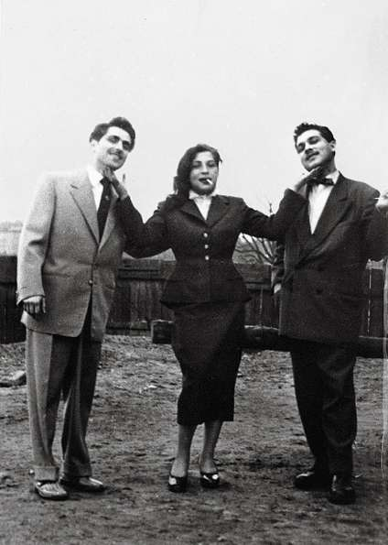
Ceija Stojka dans les années 1950 avec un de ses maris, Horst Prugel, et son grand frère Karli.
Parler de la guerre devient interdit dans les familles roms et sintis. Ne pas oublier, certes, mais en revanche se faire oublier, se retirer du monde, partageant le moins de choses possible avec les gadjé. Ou alors vivre parmi eux, mais en apnée, masquant son identité tzigane. Karli Stojka, l’aîné des garçons, part un temps aux États-Unis, épousant une gadjo, très blonde, aux allures de Grace Kelly. Mongo, le cadet, fait pareil. Kati, la belle voyante, professe : « Je vois des gadjé, mais seulement pour le business. »
Ceija porte des tailleurs français, danse le boogie-woogie, se laisse à l’occasion appeler Margareth ou Gretel, comme sur ses papiers officiels. Elle vend au porte-à-porte, des tissus d’abord, puis des tapis, décroche enfin le permis d’exposer sur les foires. La réussite : « Tu peux attendre les clients tranquillement, assise en fumant. » Elle s’est teinte en blonde. « C’est plus facile pour la vente. Ici, on n’aime pas les têtes noires. »

Elle raconte les camps
Ceija voit Auschwitz dans ses rêves. Au réveil, elle a parfois « l’odeur dans le nez ». La famille la rabroue quand elle veut en parler. Peu avant la rencontre avec Karin Berger, Karli, le grand frère, avait lancé à ses sœurs : « Faites un bagage, raffermissons nos cœurs et allons voir cet endroit dont nous sommes sortis. » Ils roulent jusqu’à Auschwitz. Là, les portières claquent, tous partent dans des directions différentes. Chacun reste longtemps, seul, loin des autres.
Près des anciens barbelés, deux lièvres surgissent, jouant. Cela ne peut être qu’Ossi, leur petit frère, et Kurli, un cousin, morts tous deux dans le camp. « Ils nous ont fait cette joie de venir nous accueillir », annonce Ceija. Elle se sent heureuse. Au bout d’une heure, Karli lâche : « Bon, j’ai assez regardé le passé. Faites encore un signe de croix pour s’en être sorti. » Un mauvais vent se lève, Ceija croit d’un coup la guerre revenue. Karli doit la secouer : « Maintenant, ça suffit. » Elle n’ose pas aller se laver les mains, de peur que d’anciens nazis soient encore cachés quelque part. Ils redémarrent.
« Si je dois ensevelir les souvenirs au fond de moi, je finirais probablement écrasée », dit Ceija. Avec Karin Berger, elle fait « sa première tentative d’apparaître sous ses vrais traits », dit la chercheuse : elle raconte les camps. « C’était un moment incroyable. » Un soir, Ceija lui annonce avoir écrit « quelque chose sur sa vie », dans sa cuisine, heures volées entre la préparation des repas et la vaisselle, cahier caché sous les casseroles avec un sentiment d’interdit. La cuisine est l’endroit où les hommes n’entrent pas. Qui se méfie d’une femme aux fourneaux ? En cas de visite, elle file terminer sa page aux toilettes.
Une fois, elle ne retrouve pas ses écrits, jetés sans malice par l’un ou l’autre : qui imaginerait quelque intérêt à ça ? « Les sentiments sont trop importants pour les mettre sur du papier », dit un proverbe gitan. À la fin, Ceija montre d’abord le manuscrit à son frère Karli. « Du gribouillage. » Karli rit. Ceija est la petite dernière, avec peu d’influence. Qu’est-ce qu’elle connaît de tout ça ? Il est le grand frère, elle lui doit le respect. Tout doit disparaître. « En général, ce genre d’histoires se terminent là, dit Antoine « Tony » de Galbert. Tout part dans une benne à ordures. »

Une nouvelle vie à 56 ans
Karin Berger, elle, trouve le texte « hallucinant ». À vrai dire, elle n’arrive pas à le déchiffrer d’abord, 78 pages d’un grand cahier, sans grammaire ni ponctuation, tout en phonétique, les lettres calligraphiées plus qu’écrites. « J’avais trouvé une méthode pour comprendre : lire tout haut et très vite. » Faire un livre du grand cahier devient « leur projet secret, un travail intense », continue la chercheuse. Quand Kalman, le dernier mari de Ceija, un Tzigane hongrois et antiquaire, reçoit des visites, elles se réfugient dans la chambre à coucher.
Là, dans une manière de boudoir, assises sur le lit, elles parlent politique, font et refont le livre. À la fin, Ceija résiste rarement à glisser quelques conseils sentimentaux à Karin. « Pour la première fois, quelqu’un disait : “Je ne le cache plus, je suis rom”, raconte la chercheuse. Ceija avait 56 ans. Une nouvelle vie s’ouvrait, elle y était prête. C’était terriblement excitant, mais à la fois si grave que j’avais peur pour elle. »
Le lancement du livre, « Nous vivons cachés » (Picpus-Verlag, Vienne, non traduit), a lieu en 1988 au Kulisse, un pub viennois, situé par hasard près de l’endroit où Ceija a été déportée avec sa famille. Elle avait 9 ans. C’était la plus grande rafle en Autriche, celle du 31 mars 1943 : 3 000 Tziganes envoyés à Auschwitz-Birkenau. Un décret vient de les déclarer « race à détruire ». Auparavant, ils étaient déjà pourchassés, mélangés aux asociaux ou parqués par familles entières dans des camps spéciaux, souvent exécutés ou stérilisés. Michael Stewart, un universitaire britannique spécialiste de la question rom, a une expression terrible pour en parler : « Un génocide désordonné. »
Pour la soirée au Kulisse, Ceija a commandé un manteau bleu avec volants et « flaflas ». Elle l’ouvre et le ferme, comme si elle allait faire un strip-tease, la cigarette au coin des lèvres. Elle s’est ruinée pour que son neveu Baby Stojka et sa femme viennent depuis la Norvège. Les gens dansent. Elle chante.
Quelqu’un lit quelques pages du livre. La salle est saisie : voilà Auschwitz, Ravensbruck, Bergen-Belsen, où elle fut enfermée successivement avec sa mère, mais vus par une petite fille, celle qu’elle était alors, et raconté sur le ton des contes tziganes, les déportés qui chantent, les feuilles d’un arbre pour nourriture, les morts par monceaux parmi lesquels elle se blottit, seul endroit où le vent ne souffle pas.
« Ce qu’elle décrivait était horrible, sa manière de le dire merveilleuse », dit Karin Berger. Détenus dans des baraques à part, les familles roms et sintis meurent de famine, de maladie, d’épuisement, d’expériences médicales. Ils sont parfois exterminés, mais pas systématiquement.
« Deux fois, je me suis retrouvée devant les fours crématoires, une fois pendant deux jours et deux nuits, une fois une journée entière. La deuxième fois, on était prêts. On voulait seulement que ça aille vite. Et ma mère l’a si bien dit : “Là-bas, ta grand-mère t’attend, et ton père et tout ton peuple. Ils sont déjà prêts pour nous accueillir. Ici, on est seuls” (…). On était déçus quand on nous a ramenés parce qu’on était sûrs que ça allait se passer », dit un autre texte de Ceija Stojka, le seul traduit en français (Je rêve que je vis ?, Éditions Isabelle Sauvage, 2016).
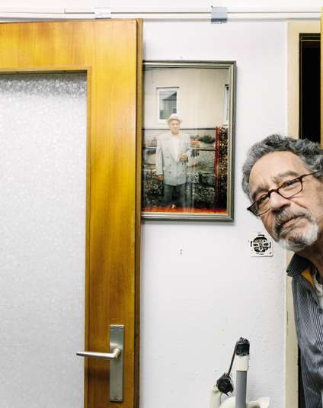
Hodja Stojka, fils de Ceija, reconnaît : « Moi, les tableaux ne m’ont jamais intéressé, je ne les ai jamais regardés. »
Hodja, le fils de Ceija, se souvient que le public comptait surtout des gadjé, des inconnus, ce soir-là. « Ils voulaient le voir de leurs yeux : une Tzigane qui parlait de ça ! On n’en avait jamais vu. Ils n’en revenaient pas, ils nous embrassaient. » Et, gage ultime de succès, Hodja conclut : « À la fin, tout le monde pleurait. » Quelques Tziganes aussi ont passé la tête avant que ça commence. Tous pour se plaindre : pourquoi Ceija trahissait-elle les siens ? Pourquoi parlait-t-elle la langue rom en public ? Aucun ne reste pour la soirée.

Un rôle essentiel pour la reconnaissance des Roms
Ciel très blanc, rues majestueuses et vides, bordées de neige durcie : c’est Vienne, un week-end de janvier 2017, avec le seul bruit au loin des touristes avec valises à roulettes. Gerhard Baumgartner, l’ancien étudiant du Burgenland, reçoit aujourd’hui au Centre d’archives et de documentation de la résistance autrichienne, dont il est devenu directeur scientifique, lui-même une sorte de disque dur, notamment sur la question tzigane. Les œuvres de Ceija Stojka ? « Un ramassis de fantasmes et de souvenirs reconstruits. Comme témoin historique, elle ne vaut rien. En revanche, elle a eu ici un rôle politique essentiel pour la reconnaissance des Roms. »
L’époque, en effet, porte Ceija. Ou bien est-ce l’inverse ? Au moment où elle se met à parler s’ouvre en Autriche une période dure, où viennent soudain se percuter le passé et le présent : Kurt Waldheim, le président de la République, est rattrapé par sa jeunesse nazie ; un parti d’extrême droite entre dans le jeu officiel autrichien, pour la première fois en Europe depuis la chute du Reich. Et en même temps, fait inédit, deux associations tziganes se créent, revendiquant des droits, arrachant la reconnaissance des peuples rom et sinti comme minorité nationale en 1993.
Les chercheurs se précipitent à Kaiserstrasse, chez Ceija. Son histoire devient une des plus publiées d’Autriche. « Beaucoup d’hommes politiques sont venus fumer des cigarettes avec la Mama, même le chancelier. Ils étaient fascinés par elle », raconte Hodja, le fils. La Mama a compris qu’elle doit dealer avec les médias. Ses premières interviews sont terribles. Elle est nerveuse, trop apprêtée. Quelle que soit la question, elle répond que les Roms sont des gens corrects, payant leurs impôts et pas des criminels. Mais elle apprend vite. « Je l’ai vue changer de statut. Elle s’est sentie investie d’une mission : dire au monde ce qui s’était passé avec les Tziganes », dit Karin Berger.
Ceija a déjà près de 80 ans, en 2011, quand sonne chez elle Matthias Reichelt, journaliste berlinois engagé, spécialiste des affaires culturelles. Elle a reçu le prix Bruno Kreisky du livre politique, l’Ordre du mérite autrichien « pour le dialogue entre les communautés », fait deux autres bouquins et deux documentaires avec Karin Berger, toujours. Elle vient d’être nommée professeure honoraire, elle a été invitée par le pape. Mais Reichelt est là pour autre chose : la peinture. Curieusement, le fait que Ceija Stojka peigne n’est pas forcément connu à l’époque dans les cercles où elle gravite. Ou alors ce n’est pas l’important : son statut de grand témoin écrase tout.

Des œuvres sombres, des œuvres claires aussi
Ceija s’y est lancée par hasard, au début des années 1990. Des écoliers japonais lui avaient demandé un souvenir, elle comptait leur envoyer un dessin de ses petits-enfants. Les gamins ont rechigné. Alors elle l’a fait elle-même, un grand champ de tournesols, la fleur légendaire des Tziganes. Depuis, elle n’arrête plus, touillant les couleurs au creux de sa paume, les étalant parfois avec les doigts, peignant comme on cuisine, toujours à côté du fourneau dans la vapeur d’un poulet aux légumes.
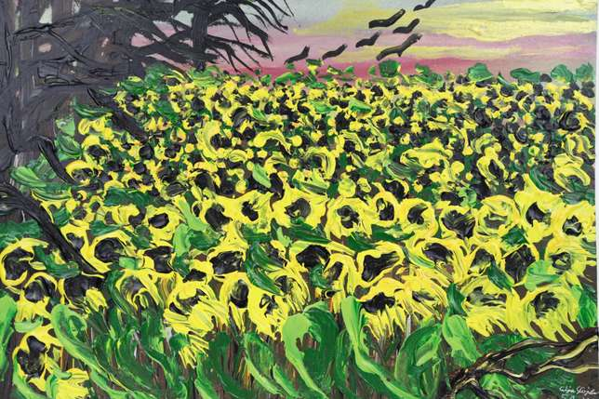Des champs de tournesols, fleurs emblématiques des Tziganes. Dans le ciel, des corbeaux, symboles de mort mais aussi de liberté. En bas, accompagnant la signature, une branche, rappel des feuilles mangées par Ceija et sa mère pour survivre pendant leur déportation.
Elle-même a séparé ses œuvres en deux. Il y a les « sombres » (dunkle Bilder), la guerre et les camps, dont beaucoup de dessins au pinceau noir, comme ces femmes mises à nu à Auschwitz. Leurs seuls corps serrés les uns contre les autres emplissent la toile entière, mais vus d’en bas, à la hauteur des yeux d’une petite fille. Par-dessus, quelques mots : « Nous avons honte. » Et il y a les « œuvres claires » (helle Bilder), roulottes et madone au milieu de fleurs aux couleurs éclatantes.
Ceija Stojka tourne vers Reichelt son visage, magnifique et dévasté, aux cheveux éternellement blonds. « Pourquoi tout le monde veut voir seulement mes œuvres sombres ? » Ceija Stojka trouve « les claires bien plus belles ». Reichelt, en effet, est venu pour les « sombres ». Avec Lith Bahlmann, curatrice berlinoise, ils ont entendu parler d’elle en préparant une exposition collective d’artistes roms. « Mais on a été soufflés : on s’est dit qu’il fallait faire autre chose, un livre-monument, tout reproduire. On ne voulait pas se retrouver à sélectionner artistiquement, disant celle-là est bien, cette autre, non. L’œuvre était si forte qu’on a même inclus des papiers avec juste une phrase », comme ces dialogues intimes avec sa mère, survivante comme elle, qu’elle cherche dans le camp : « Maman où es-tu ? »
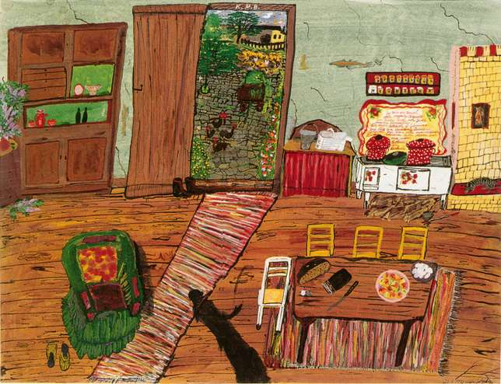Parmi les toiles « claires » de Ceija Stojka, celles qui évoquent le paradis perdu de l’enfance. Ici, la maison de Vienne, où la famille passait l’hiver, alors qu’elle était itinérante l’été.
Ou bien cet autre qui deviendra le titre du livre : « Même la mort a peur d’Auschwitz » (Verlas für moderne Kunst, non traduit). Ils répertorient 184 œuvres « sombres » (contre 300 « claires »), sûrs aussi que certaines leur échappent. C’est leur livre, sorti en 2013, et la rencontre avec Karin Berger qui ont mis Xavier Marchand, le metteur en scène, puis Antoine « Tony » de Galbert, sur la piste de Ceija Stojka. « Même la mort a peur d’Auschwitz » reste aujourd’hui la seule tentative de recensement d’une partie de l’œuvre de Ceija Stojka. Depuis, certains tableaux ont disparu, d’autres ont été vendus ou donnés, à la fondation de Ravensbrück par exemple, sans que personne en tienne le compte.

Des toiles vendues ou échangées
Dans l’appartement de Floridsdorf, Hodja se lève pour ouvrir la fenêtre. Une dispute part avec Nuna pour un motif obscur. « Où serais-tu si je n’avais pas été là ?, crie Hodja. Je pourrais dire beaucoup de choses sur toi, mais j’ai trop de classe. » Régulièrement, Nuna continue à intervenir dans les écoles ou les centres culturels autour des textes de Ceija Stojka. Pendant vingt-deux ans, elle l’a accompagnée dans ses conférences, si émue au début qu’elle en tremblait. Le père de Nuna n’a jamais autorisé un gadjo à franchir sa porte, « une famille traditionnelle », elle dit.
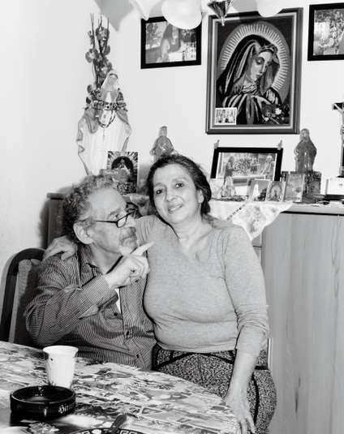
Hodja, fils de l’artiste, et sa femme Nuna, dans leur appartement à Vienne.
Nuna avait fini par aimer ça, courir le monde derrière la Mama. Quand arrivait le moment de lire quelques pages devant l’auditoire, une scène se jouait, toujours la même. Ceija Stojka se frottait les yeux. Elle s’excusait : une infection soudaine. Puis tendait le livre à Nuna. Ceija Stojka ne savait pas lire, juste se débrouiller avec la grille du tiercé ou les gros titres du Kronen Zeitung, un tabloïd autrichien. Les mois sans argent, la Mama vendait des pots de confiture à la fin de ses conférences, cuisinés et décorés maison. Un jour où il n’y avait vraiment plus rien, elle était montée sur un arbre cueillir un certain champignon et l’avait cuisiné en soupe pour la famille.
Ceija Stojka a longtemps rêvé qu’Hodja, son fils, l’accompagne lui aussi dans ses conférences, comme sur les foires quand il était petit enfant. Il aurait joué de la guitare.
« Mama, je ne sais pas jouer, avait répondu Hodja.
– Tu n’as qu’à apprendre », elle avait dit.
Il avait appris. Il aurait préféré le jazz, mais elle voulait des chansons traditionnelles. Il avait joué traditionnel. Ça n’avait pas duré. Dans l’appartement de Floridsdorf, le fils regarde comme un reproche une guitare dans sa housse, posée dans un coin. Il l’a échangée contre un paquet de tableaux à la mort de sa mère.
Lui se serait bien vu cordonnier ou horloger. « Mes rêves n’étaient pas si grands », il dit. Hodja a eu du mal à accepter ce que la Mama était devenue : la femme qui avait parlé. Karli, le grand frère, ne le lui a jamais pardonné. En cachette, il écoutait les interviews de Ceija, jaloux à fuir au Portugal se cacher pendant des mois. Jusque-là, le grand homme des Stojka, c’était lui, l’intellectuel, jouant aux échecs au Café Museum avec des célébrités.
Il enfilait un costume dès le réveil, très bel homme comme le père, qui était marchand de chevaux avant-guerre, menant la roulotte en panama et trois-pièces blanc à travers la Basse-Autriche ou le Burgenland. Le père jouait au billard, déployait son journal au milieu des gadjé, dans cette période où savoir lire était un fait extraordinaire dans une famille tzigane. « Un moderne », disait-on. Il en était fier. Il envoyait ses enfants à l’école.
Puis l’école avait été interdite aux Tziganes en 1938 après l’Anschluss, le rattachement de l’Autriche au IIIe Reich. Le père de Ceija avait fini par installer la famille à Vienne, dissimulant la roulotte derrière des panneaux de bois pour faire croire à un chalet, persuadé d’avoir assez de connaissances chez les gadjé pour s’en sortir. « Ne soyez pas insolents, faites-vous discrets », disait-il aux enfants. Il a été le premier arrêté en 1941, exécuté presque aussitôt. Karli a fini par écrire ses propres livres de souvenirs, des années plus tard. Et Mongo aussi. Tous publiés à compte d’auteur.

Pour les Roms, « la lumière tue »
En Autriche, beaucoup de Tziganes continuent de tenir à l’écart Ceija Stojka et son œuvre, « l’estimant peu intéressante, voire néfaste », constate Mozes F. Heinschink, le vrai-faux Rom. Le débat avait d’ailleurs flambé en 1995, après la mort de quatre Tziganes dans un attentat raciste au Burgenland. Pour la première fois, le gouvernement autrichien s’était solidarisé avec les victimes, et pas avec les poseurs de bombe.
Les Sintis et les Roms, dans leur majorité, avaient estimé que l’important n’était pas là. Preuve était faite, au contraire, d’un proverbe immémorial : « La lumière tue ». Ceija Stojka avait eu tort d’attirer l’attention, plutôt que rester dans l’ombre et transmettre en silence, de génération en génération, la mémoire des persécutions, inexprimée et étranglée par les larmes. « Moi-même, je ne savais rien de ce qui était arrivé à la Mama avant son premier livre, elle ne m’avait rien dit, raconte Hodja, le fils. Même pour les juifs, je n’étais pas au courant. De mon point de vue, c’était juste les gens chez qui on allait acheter nos jeans, parce qu’on pouvait marchander. » Et, de son côté, Mozes F. Heinschink philosophe : « Faut-il renoncer à être compris dans un monde pour être compris dans l’autre ? »
Les Sintis et Roms n’ont été déclarés victimes de la politique raciale du IIIe Reich qu’en 1982 par l’Allemagne. La France n’a reconnu sa responsabilité dans l’internement des gens du voyage qu’en 2016, il y a six mois à peine. Il reste difficile de chiffrer le nombre de morts durant cette période en Europe à mesure que des archives et des fosses sont encore découvertes : de 300 000 à 500 000, au minimum.
Avant que les ordres formels n’arrivent de Berlin, certains États avaient, de plus, instauré d’eux-mêmes des politiques d’exception, fichage, internement ou assignation à résidence, dont la France, souligne l’historienne Henriette Asséo. Aujourd’hui encore, les rescapés tziganes à travers l’Europe continuent à avoir du mal à parler. « Ils n’acceptent de le faire que dans une relation de confiance personnelle avec leur interlocuteur, continue Henriette Asséo. La confiance dans les institutions, elle, a toujours été trahie. »
Cette fois, nous y voilà : nous sommes à Kaiserstrasse, enfin, l’appartement mythique de Ceija Stojka. Et elle est là, et elle parle, et elle rit, et on voudrait que ça ne s’arrête jamais. C’est Karin Berger qui la filme, l’amie irremplaçable, à qui Ceija écrivait : « Karin, je t’aime. » Le documentaire s’appelle Sous le bruissement de l’herbe verte (1999).
À l’écran apparaît soudain au côté de Ceija une ravissante jeune femme : Mona, sa petite-fille. Son tour est venu de parler : « Quand je dis que je suis tzigane, les gens reculent. Je leur dis de ne pas avoir peur. J’ai mes propres valeurs. C’est peut-être moi qui devrais faire attention (…) Au travail, ils savent qui je suis, mais ils me racontent : Hitler était bien, Auschwitz n’a pas existé. Je ne dis rien. Je sors respirer un grand coup et je rentre en souriant. »

